

**Nieuwsbrief WZC Hofstede - 20 april 2020**

Beste familie,

Ondertussen zijn we onze zesde week in quarantaine. We blijven de dagen en weken maar optellen maar weten nog niet wanneer we kunnen beginnen aftellen …

Maar we blijven dapper verder doen en zetten in op gezellig samenzijn en activiteit in kleine groepjes, beweging en buitenlucht, digitale communicatie en culinaire verwennerij.

De voorbije weken werden we ook een paar keer verrast op een muzikaal optreden in ons openluchttheater

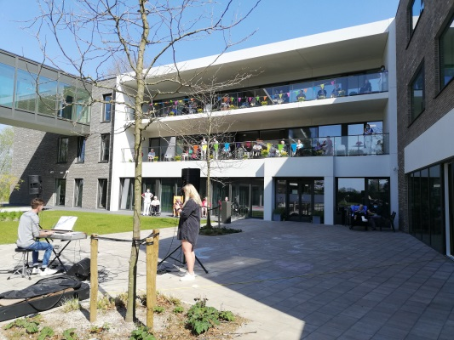 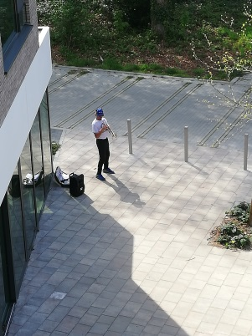 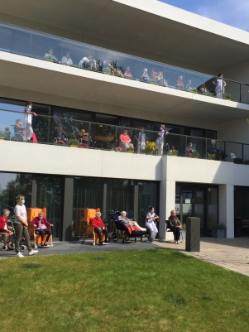

en op Pasen werd iedereen getrakteerd op een flinke portie chocolade maar ook de bijhorende wensen werden bijzonder goed gesmaakt.

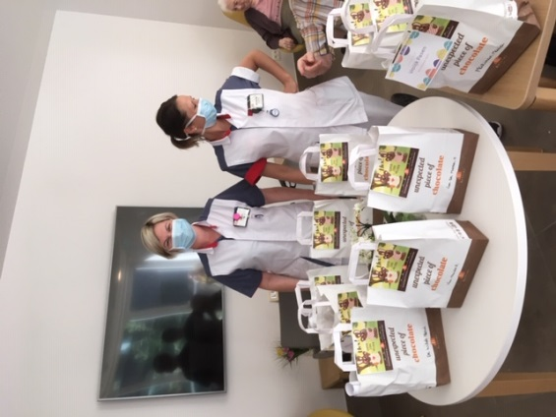 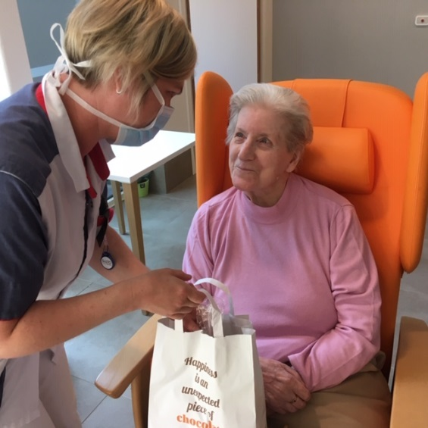 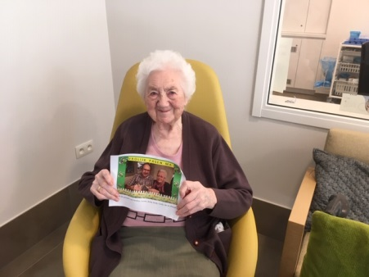

**Moederdag**

We kijken al eventjes vooruit naar mei want de tweede zondag, **10 mei** is het moederdag. Wij voorzien voor al onze vrouwelijke bewoners een kleine attentie en het zou fijn zijn als we weer jullie wensen eraan kunnen toevoegen.

Wie wat inspiratie nodig heeft, helpen we graag op weg met volgende ideeën die we op het internet hebben gevonden :

1: via <https://vtm.be/moederdag> kan je een houten fotoblokje met 2 gepersonaliseerde foto’s en een kaartje laten afleveren. Dit wordt geleverd tussen 6 en 10 mei. = gratis

2: via <https://www.libelle.be/hartverwarmend/moederdag-kaart-versturen/> kan je een gepersonaliseerd kaartje opsturen. = gratis

3: Gratis kaartjes versturen via de Bpost app met de kortingscode LOVEYOU

4: in de Dag allemaal van volgende week staat een code waarmee je gratis magneten kan laten maken via smartphoto

5 : via <https://www.vlaamse-ouderenraad.be/actualiteit/welzijn-zorg/geisoleerde-ouderen-ontvangen-familienieuws-vanuit-ons-kot-krant> kan je een code aanvragen om een vanuit-ons-kot krant te maken.

Jullie kunnen natuurlijk ook jullie moederdag boodschap **via mail** bezorgen.

Gelieve wel de digitale post uitsluitend **naar het emailadres van de afdeling** waar uw ouder verblijft, te versturen.

Voor bewoners van het gelijkvloers (=de bloementuin) : [afdelingbloementuin@hotmail.com](mailto:afdelingbloementuin@hotmail.com)

Voor bewoners van de eerste verdieping (het korenveld) : [afdelingkorenveld@hotmail.com](mailto:afdelingkorenveld@hotmail.com)

Voor bewoners van de tweede verdieping (de boomgaard) : [afdelingboomgaard@hotmail.com](mailto:afdelingboomgaard@hotmail.com)

En tot slot kunnen jullie natuurlijk ook de kaartjes of brieven gewoon **via de post** bezorgen of **in onze brievenbus** deponeren. Gelieve dan wel te markeren dat het om een moederdag wens gaat zodat we het niet té vroeg bezorgen.

Graag ontvangen wij alle moederdag-post **uiterlijk op donderdag 7 mei.**

Vriendelijke lente groeten vanwege het Hofstede team

Christel Vande Kerckhove

Dagelijks verantwoordelijke